**ОТЧЕТ ПО ЛАБОРАТОРНОЙ РАБОТЕ № 4**

**студента гр. И-2-18**

Мартыненко Романа Сергеевича

По дисциплине: Программирование встроенных систем

Тема занятия: Анализ и синтез мультиплексоров и демультиплексоров

Цель занятия: изучение принципов построения мультиплексоров и

демультиплексоров

1. **Задание**

1). **Собрать** схему (рис. 4) для испытания *мультиплексора* **MS** 8х1 (из 8 в 1) и **установить** в диалоговых окнах компонентов их параметры или режимы работы. **Скопировать** схему (рис. 4) на страницу отчѐта.

2). **Собрать** схему для испытания *демультиплексора* **DMS** 1х16 (из 1 в 16) (рис. 6) и **установить** в диалоговых окнах компонентов их параметры или режимы работы. **Скопировать** схему (рис. 6) в отчѐт.

**2. Результат выполнения лабораторной работы**



Рис 1. Задание 1 (Схема подключения мультиплексора рис. 4) А

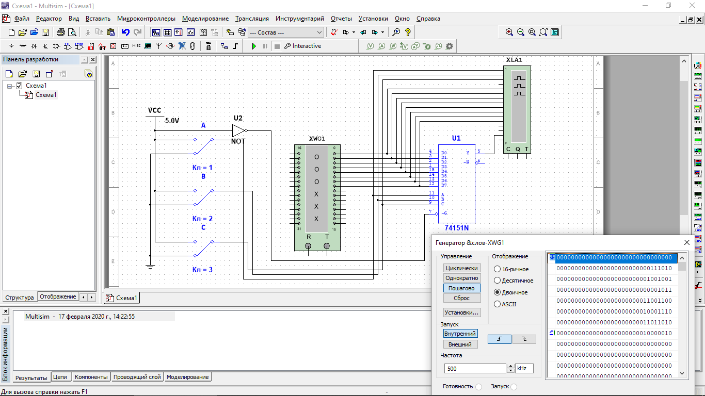

Рис 2. Задание 1 (Настройки генератора слов) Б

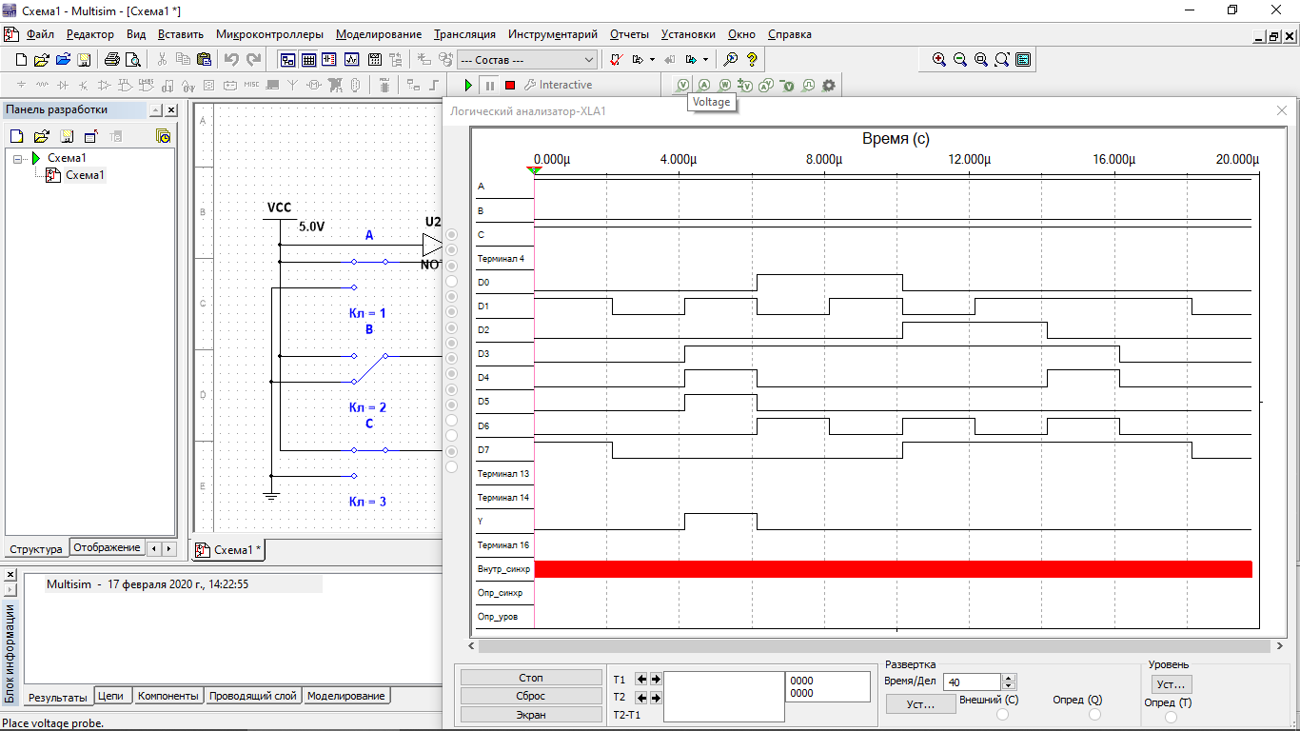

Рис 3. Задание 1 (Работа мультиплексора, выбран входной сигнал D5) В

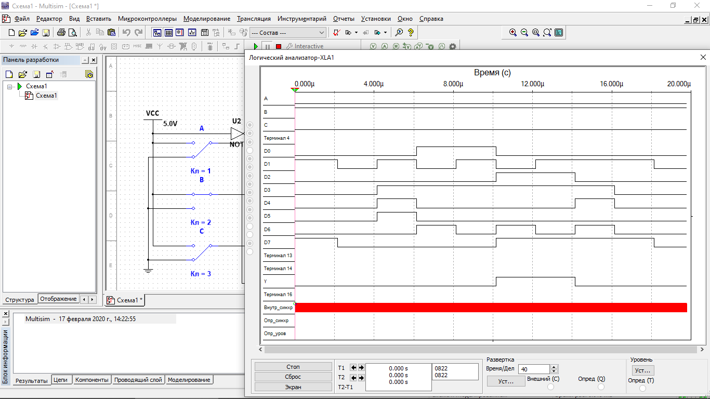

Рис 4. Задание 1 (Работа мультиплексора, выбран входной сигнал D2) Г

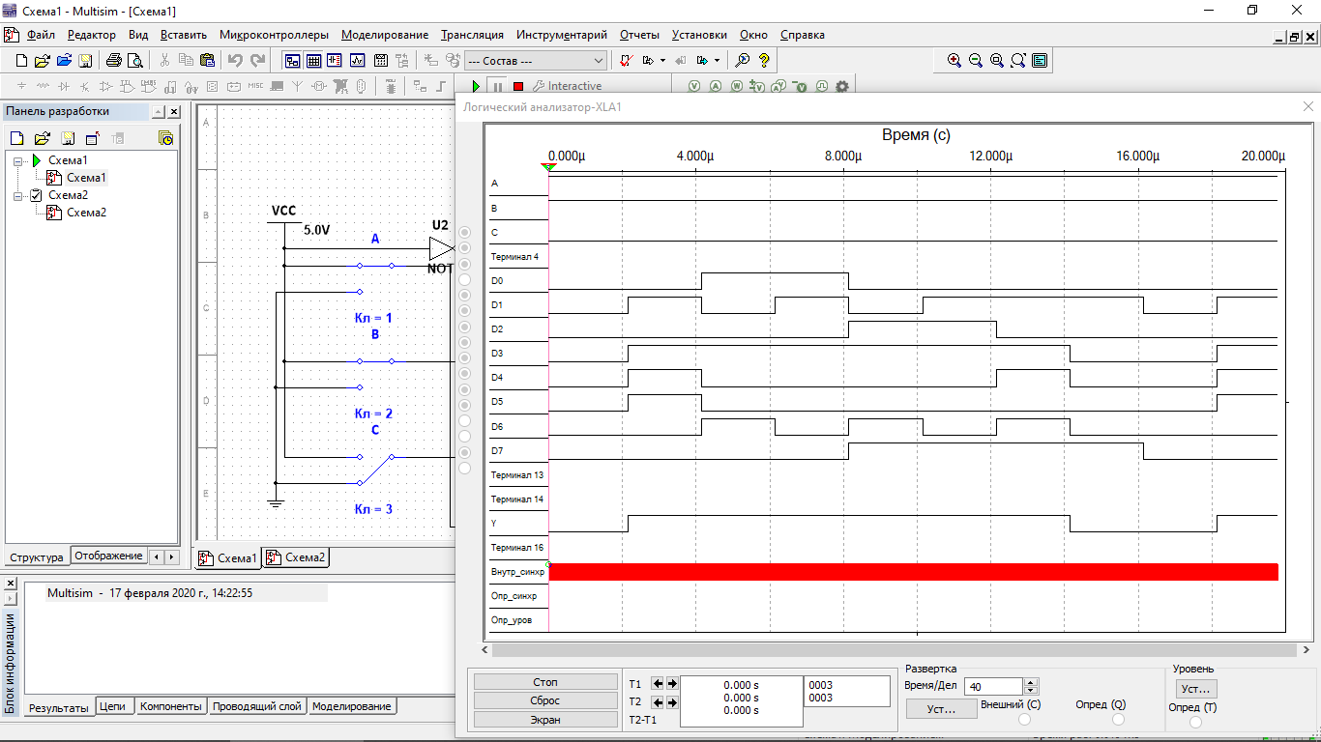

Рис 5. Задание 1 (Работа мультиплексора, выбран входной сигнал D3) Д



Рис 6. Задание 2 (Схема подключения демультиплексора рис. 6) А

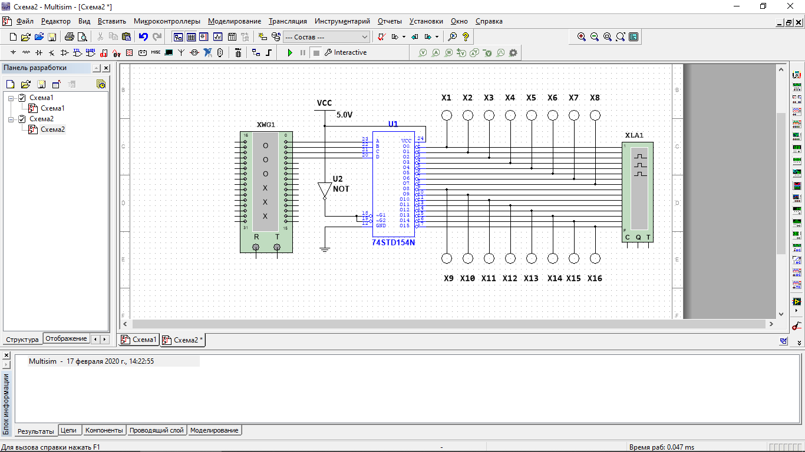

Рис 7. Задание 2 (Собранная схема с использованием демультиплексора) Б

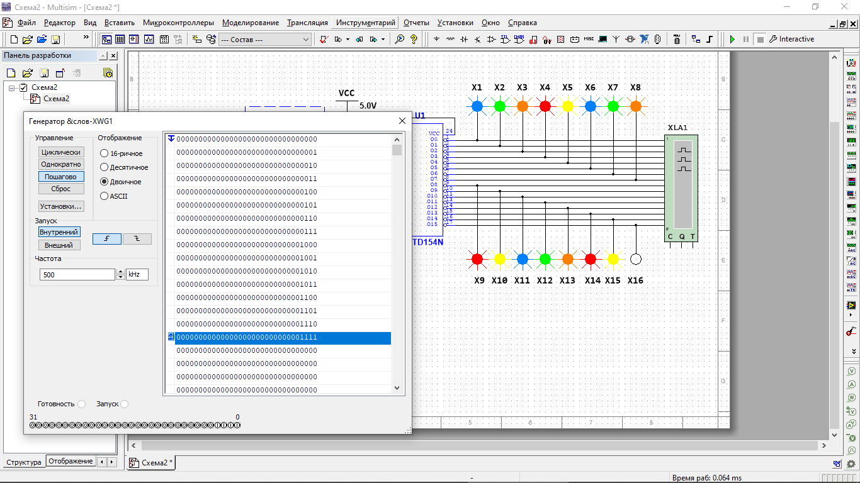

Рис 8. Задание 2 (Настройки генератора слов) В

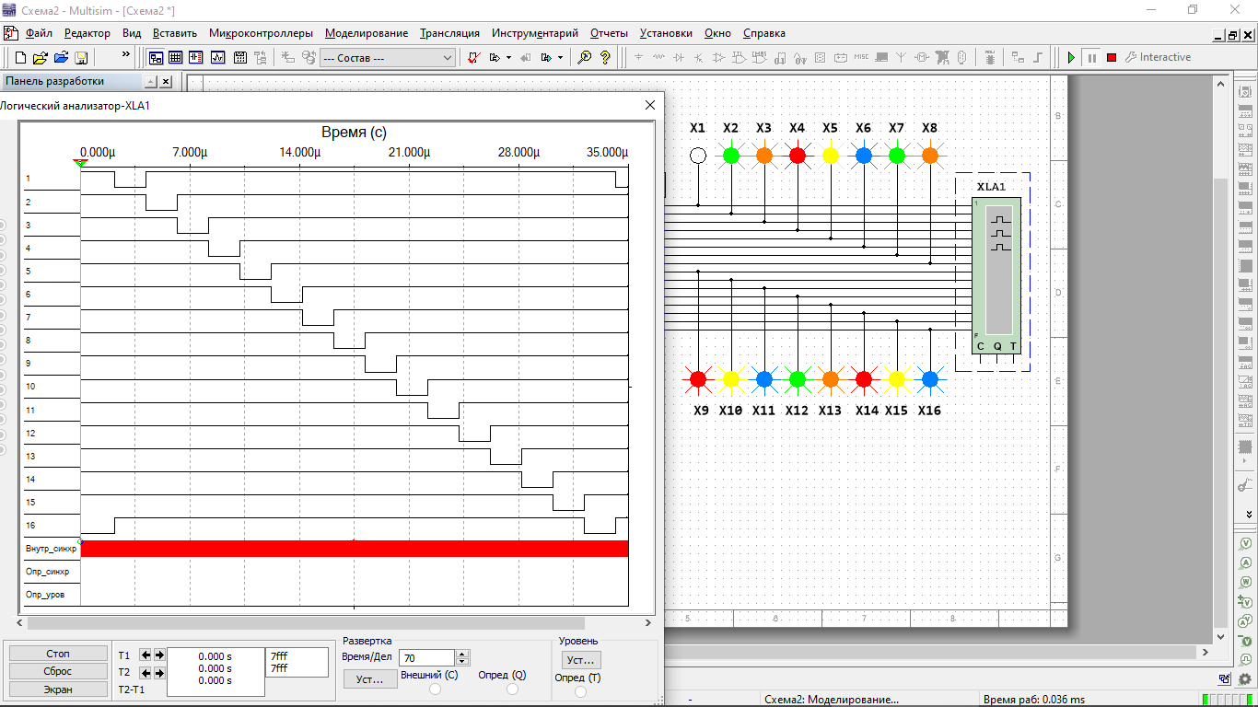

Рис 9. Задание 2 (Работа демультиплексора) Г